COP28 - Alarmas, pero sin sorpresas


Por: Lindsey Stewart, Morningstar
5 de enero de 2024
Un acuerdo marcado por el compromiso en lugar de una gran ambición sigue proporcionando estabilidad para la gestión centrada en el clima, según Lindsey Stewart, directora de investigación de gestión de inversiones de Morningstar.
La conferencia sobre el clima COP28 en Dubái puso de relieve todo lo que debemos preocuparnos con respecto a la creciente urgencia de la acción climática y reveló muy poco que no supiéramos ya.
Como era de esperar, el acuerdo de la COP28 se definió por el compromiso más que por la alta ambición. Pero un compromiso por primera vez para hacer la transición "lejos de los combustibles fósiles en los sistemas energéticos de manera justa, ordenada y equitativa, acelerando la acción en esta década crítica, para lograr cero emisiones netas para 2050 de acuerdo con la ciencia" fue un punto culminante.
La inclusión por primera vez de una referencia específica a la reducción del papel de los combustibles fósiles es, sin duda, un importante paso adelante para la descarbonización mundial. Sin embargo, algunos argumentarían que hay mucho margen de maniobra en esa redacción para los partidos interesados en prolongar el statu quo.
La referencia específica a los "sistemas energéticos" plantea interrogantes sobre los compromisos con otras actividades intensivas en carbono, como el transporte y la industria pesada. Y no es difícil ver cómo una transición "justa, ordenada y equitativa" podría significar una transición más lenta en la práctica si no se gestiona adecuadamente.
Inicios y finales
Simon Stiell, secretario ejecutivo de ONU Cambio Climático, dijo en su discurso de clausura: "Si bien no pasamos la página de la era de los combustibles fósiles en Dubái, este resultado es el principio del fin". Por supuesto, el progreso es el progreso. Pero para alcanzar el cero neto, el mundo necesita encontrar una manera de llegar al final del fin con bastante rapidez.
El balance mundial del progreso hacia las cero emisiones netas fue probablemente el resultado más significativo de la conferencia. Confirmó que las emisiones mundiales de gases de efecto invernadero deben reducirse un 43% en 2030 en comparación con los niveles de 2019 para limitar el aumento de la temperatura global a 1,5 °C.
Los datos de la Agencia Internacional de la Energía indican que, de hecho, las emisiones globales de CO2 fueron ligeramente superiores en 2022 en comparación con 2019. Esto indica que el mundo necesita reducir las emisiones de gases de efecto invernadero en más de un 7% anual durante el resto de esta década, lo que no es poca cosa si se tiene en cuenta que los confinamientos de la era de la pandemia redujeron las emisiones de CO2 solo en alrededor de un 5,5%.
Dicho todo esto, la ausencia de cambios radicales en el marco político mundial para la acción contra el cambio climático puede considerarse positiva, en la medida en que proporciona estabilidad a la acción de gestión centrada en el clima.
A pesar de lo difícil que es lograrlo desde donde estamos actualmente, el objetivo de 1,5 °C del Acuerdo de París de 2015 permanece intacto, una bendición para los inversores que buscan planes de transición "alineados con París" de las empresas.
Redacción "Subrayando la urgente necesidad de abordar... las crisis mundiales interrelacionadas del cambio climático y la pérdida de biodiversidad" también serán bienvenidas por la creciente multitud de inversores que se centran en los riesgos relacionados con la naturaleza un año después del lanzamiento del Marco Mundial para la Biodiversidad en la COP15, y con el marco de presentación de informes del Grupo de Trabajo para la Divulgación de Información Financiera relacionada con la Naturaleza ya finalizado.
Construir sobre la plataforma
Todo esto ocurre en el contexto de las crecientes expectativas de los clientes y los reguladores de que las inversiones con etiquetas sostenibles demuestren sus credenciales a través de la administración.
Por lo tanto, en 2024, será importante que los inversores preocupados por el clima intensifiquen su actividad: en primer lugar, que se basen en la plataforma establecida por los responsables políticos mundiales para seguir aspirando a 1,5 °C, pero también que garanticen que su compromiso coincida con las expectativas de los beneficiarios de las inversiones.
Este panorama se está convirtiendo en un panorama más complejo de navegar, con crecientes expectativas de divulgación con respecto a las emisiones de metano, los planes de transición a cero emisiones netas y los riesgos y oportunidades relacionados con la naturaleza, así como los impactos y dependencias. Pero, por supuesto, los tiempos urgentes exigen una acción más ambiciosa.
ARTÍCULOS RELACIONADOS: RIESGO CLIMÁTICO, COP28, REDUCCIÓN DE EMISIONES, TRANSICIÓN ENERGÉTICA, COMBUSTIBLES FÓSILES, MARCO GLOBAL DE BIODIVERSIDAD, RIESGO PARA LA NATURALEZA, CERO EMISIONES NETAS 2050, POLÍTICA, EMISIONES DE CARTERA, ENERGÍAS RENOVABLES, ADMINISTRACIÓN, TNFD

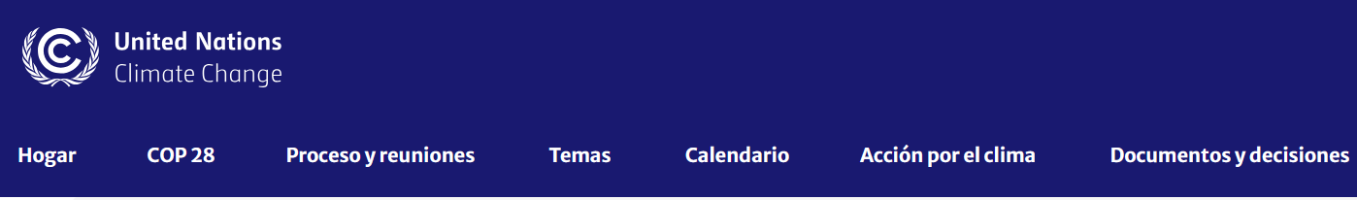
El acuerdo de la COP28 señala el "principio del fin" de la era de los combustibles fósiles
13 diciembre 2023
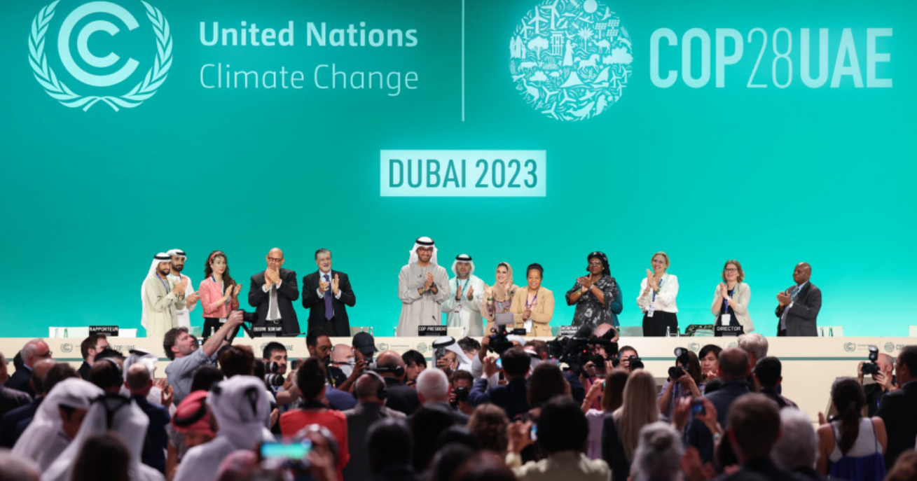
Crédito: Kiara Worth | ONU Cambio Climático
Noticias ONU Cambio Climático, 13 de diciembre de 2023 – La Conferencia de las Naciones Unidas sobre el Cambio Climático (COP28) ha concluido hoy un acuerdo que marca el "principio del fin" de la era de los combustibles fósiles al sentar las bases para una transición rápida, justa y equitativa, respaldada por profundos recortes de emisiones y una mayor financiación.
En una demostración de solidaridad mundial, los negociadores de casi 200 Partes se reunieron en Dubái con una decisión sobre el primer "balance mundial" del mundo para intensificar la acción climática antes de que finalice la década, con el objetivo general de mantener al alcance el límite de temperatura mundial de 1,5°C.
"Si bien no pasamos la página de la era de los combustibles fósiles en Dubái, este resultado es el principio del fin", dijo el secretario ejecutivo de ONU Cambio Climático, Simon Stiell, en su discurso de clausura. "Ahora todos los gobiernos y las empresas deben convertir estas promesas en resultados de la economía real, sin demora".
El balance mundial se considera el resultado central de la COP28, ya que contiene todos los elementos que se estaban negociando y que ahora pueden ser utilizados por los países para desarrollar planes de acción climática más sólidos previstos para 2025.
El balance reconoce la ciencia que indica que las emisiones globales de gases de efecto invernadero deben reducirse en un 43% para 2030, en comparación con los niveles de 2019, para limitar el calentamiento global a 1,5 °C. Pero señala que las Partes están fuera del camino cuando se trata de cumplir con sus objetivos del Acuerdo de París.
En el balance se pide a las Partes que adopten medidas para lograr, a escala mundial, triplicar la capacidad de energía renovable y duplicar las mejoras de eficiencia energética para 2030. La lista también incluye la aceleración de los esfuerzos hacia la reducción gradual de la energía del carbón, la eliminación gradual de los subsidios ineficientes a los combustibles fósiles y otras medidas que impulsan la transición hacia el abandono de los combustibles fósiles en los sistemas energéticos, de manera justa, ordenada y equitativa, con los países desarrollados siguiendo tomando la iniciativa.
A corto plazo, se alienta a las Partes a que presenten objetivos ambiciosos de reducción de emisiones para toda la economía, que abarquen todos los gases de efecto invernadero, sectores y categorías y estén alineados con el límite de 1,5 °C en su próxima ronda de planes de acción climática (conocidos como contribuciones determinadas a nivel nacional) para 2025.
Ayudar a los países a fortalecer la resiliencia a los efectos del cambio
climático La conferencia, de dos semanas de duración, comenzó con la Cumbre Mundial sobre la Acción Climática, que reunió a 154 jefes de Estado y de Gobierno. Las Partes alcanzaron un acuerdo histórico sobre la puesta en marcha del fondo de pérdidas y daños y los acuerdos de financiación, la primera vez que se adoptó una decisión sustantiva el primer día de la conferencia. Los compromisos con el fondo comenzaron a llegar momentos después de que se tomara la decisión, por un total de más de USD 700 millones hasta la fecha.
Hubo más avances en la agenda de pérdidas y daños, y también se acordó que la Oficina de las Naciones Unidas para la Reducción del Riesgo de Desastres y la Oficina de las Naciones Unidas de Servicios para Proyectos albergarán la secretaría de la Red de Santiago para Pérdidas y Daños. Esta plataforma catalizará la asistencia técnica a los países en desarrollo que son particularmente vulnerables a los efectos adversos del cambio climático.
Las Partes acordaron metas para el Objetivo Mundial de Adaptación (EGM) y su marco, que identifican. Es necesario que el mundo llegue para ser resiliente a los impactos de un clima cambiante y evaluar los esfuerzos de los países. El marco de la GGA refleja un consenso mundial sobre los objetivos de adaptación y la necesidad de apoyo financiero, tecnológico y de creación de capacidad para alcanzarlos.
Aumento de la financiación climática La financiación
climática ocupó un lugar central en la conferencia, y Stiell la calificó repetidamente como el "gran facilitador de la acción climática".
El Fondo Verde para el Clima (FVC) recibió un impulso en su segunda reposición con seis países que se comprometieron a aportar nuevos fondos en la COP28, y el total de promesas asciende ahora a un récord de 12.800 millones de dólares de 31 países, y se esperan más contribuciones.
Ocho gobiernos donantes anunciaron nuevos compromisos con el Fondo para los Países Menos Adelantados y el Fondo Especial para el Cambio Climático por un total de más de USD 174 millones hasta la fecha, mientras que en la COP28 se hicieron nuevas promesas, por un total de casi USD 188 millones hasta la fecha, con el Fondo de Adaptación.
Sin embargo, como se destaca en el balance mundial, estos compromisos financieros están muy por debajo de los billones que eventualmente se necesitarán para apoyar a los países en desarrollo en las transiciones a la energía limpia, la implementación de sus planes climáticos nacionales y sus esfuerzos de adaptación.
Con el fin de proporcionar esa financiación, el balance mundial subraya la importancia de reformar la arquitectura financiera multilateral y acelerar el establecimiento en curso de fuentes de financiación nuevas e innovadoras.
En la COP28 continuaron los debates sobre el establecimiento de un "nuevo objetivo colectivo cuantificado sobre financiación climática" en 2024, teniendo en cuenta las necesidades y prioridades de los países en desarrollo. El nuevo objetivo, que partirá de una base de 100.000 millones de dólares al año, será un elemento básico para el diseño y la posterior aplicación de los planes climáticos nacionales que deben cumplirse para 2025.
De cara a las transiciones hacia economías y sociedades descarbonizadas que se avecinan, se acordó que el programa de trabajo de mitigación, que se puso en marcha en la COP27 del año pasado, continuará hasta 2030, con al menos dos diálogos mundiales celebrados cada año.
Participación en eventos e inclusión
A los líderes mundiales de la COP28 se unieron la sociedad civil, las empresas, los pueblos indígenas, los jóvenes, la filantropía y las organizaciones internacionales en un espíritu de determinación compartida para cerrar las brechas hasta 2030. Unos 85.000 participantes asistieron a la COP28 para compartir ideas, soluciones y crear alianzas y coaliciones.
Las decisiones adoptadas hoy aquí también vuelven a poner de relieve la importancia crítica de empoderar a todas las partes interesadas para que participen en la acción climática; en particular a través del Plan de Acción para el Empoderamiento Climático y el Plan de Acción de Género.
Fortalecimiento de la colaboración entre los gobiernos y las principales partes interesadas En paralelo a las negociaciones formales, el espacio de Acción Climática Global en la COP28 proporcionó una plataforma para que los gobiernos, las empresas y la sociedad civil colaboraran y mostraran sus soluciones climáticas en el mundo real.
Los Campeones de Alto Nivel, en el marco de la Alianza de Marrakech para la Acción Climática Mundial, lanzaron su hoja de ruta de implementación de la Solución Climática 2030s. Se trata de un conjunto de soluciones, con ideas de una amplia gama de partes interesadas que no son Partes sobre medidas eficaces que deben ampliarse y reproducirse para reducir a la mitad las emisiones mundiales, abordar las brechas de adaptación y aumentar la resiliencia para 2030.
En la conferencia también se anunciaron varios anuncios para aumentar la resiliencia de los sistemas alimentarios y de salud pública, y para reducir las emisiones relacionadas con la agricultura y el metano.

De cara al futuro
Las negociaciones sobre el "marco de transparencia reforzada" en la COP28 sentaron las bases para una nueva era de aplicación del Acuerdo de París. ONU Cambio Climático está desarrollando las herramientas de transparencia para la presentación de informes y la revisión para uso de las Partes, que se presentaron y probaron en la COP28. Las versiones finales de los instrumentos de presentación de informes deberían ponerse a disposición de las Partes a más tardar en junio de 2024.
En la COP28, las Partes también acordaron que Azerbaiyán sea anfitrión de la COP29 del 11 al 22 de noviembre de 2024, y que Brasil sea anfitrión de la COP30 del 10 al 21 de noviembre de 2025.
Los próximos dos años serán críticos. En la COP29, los gobiernos deben establecer un nuevo objetivo de financiación climática que refleje la magnitud y la urgencia del desafío climático. Y en la COP30, deben venir preparados con nuevas contribuciones determinadas a nivel nacional que abarquen toda la economía, cubran todos los gases de efecto invernadero y estén totalmente alineadas con el límite de temperatura de 1,5°C.
"Debemos seguir adelante con el trabajo de poner el Acuerdo de París a trabajar plenamente", dijo Stiell. "A principios de 2025, los países deben entregar nuevas contribuciones determinadas a nivel nacional. Cada uno de los compromisos, en materia de financiación, adaptación y mitigación, debe ponernos en línea con un mundo de 1,5 grados".
"Mi mensaje final es para la gente común en todas partes que levanta sus voces por el cambio", agregó Stiell. "Cada uno de ustedes está marcando una diferencia real. En los próximos años, sus voces y su determinación serán más importantes que nunca. Les insto a que nunca cedan. Todavía estamos en esta carrera. Estaremos con ustedes en cada paso del camino".
"El mundo necesitaba encontrar un nuevo camino. Siguiendo nuestra Estrella Polar, hemos encontrado ese camino", dijo el presidente de la COP28, el Dr. Sultan Al Jaber, durante su discurso de clausura. "Hemos trabajado muy duro para asegurar un futuro mejor para nuestra gente y nuestro planeta. Debemos estar orgullosos de nuestro logro histórico".
Más información
Otros anuncios destacados en la COP28: ONU Cambio Climático hizo un seguimiento de los anuncios de acción climática realizados en la COP 28 aquí.
Lea el texto completo de la decisión de balance mundial aquí.
Lea la transcripción del discurso de clausura de Simon Stiell aquí.
Comunicado de prensa en árabe disponible aquí.
Para consultas de los medios de comunicación, póngase en contacto con press@unfccc.int

